1. Mit tud mondani nullsorozatok összegéről?
2. Mit tud mondani korlátos sorozat és nullsorozat szorzatáról?
3. Mondjon példát olyan (a_{n}), (b_{n}) : N → R sorozatokra, amelyekre lim(a_{n}) = 0, lim(b_{n}) = 0 és a lim(a_{n}/b_{n}) határérték nem létezik.
4. Milyen állítást ismer konvergens sorozatok összegéről?
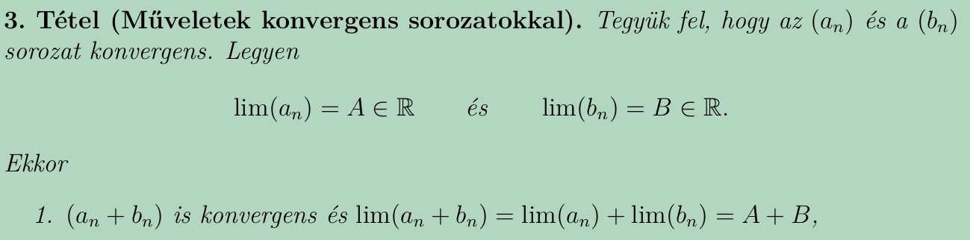
5. Milyen állítást ismer konvergens sorozatok szorzatáról?
6. Milyen állítást ismer konvergens sorozatok hányadosáról?
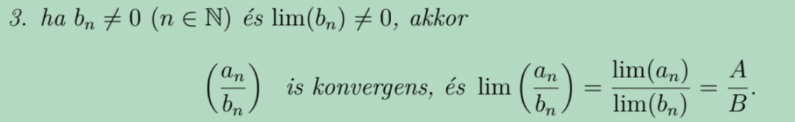
7. Milyen állítást tud mondani (tágabb értelemben) határértékkel bíró sorozatok összegéről?
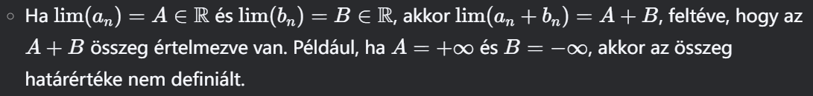
8. Milyen állítást tud mondani (tágabb értelemben) határértékkel bíró sorozatok szorzatáról?
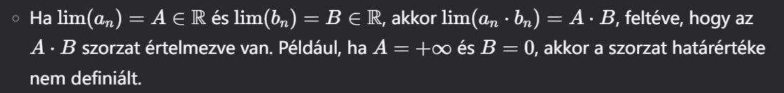
9. Milyen állítást tud mondani (tágabb értelemben) határértékkel bíró sorozatok hányadosáról?

10. Legyen q ∈ R. Mit tud mondani a (q_{n}) sorozatról határérték szempontjából?
